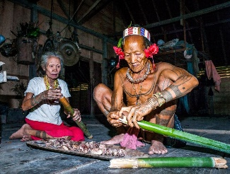
2. ura SLJ 9.ab skupina Kavčič 27. marec
Oglej si googlove fotografije pod geslom Mentavajci.

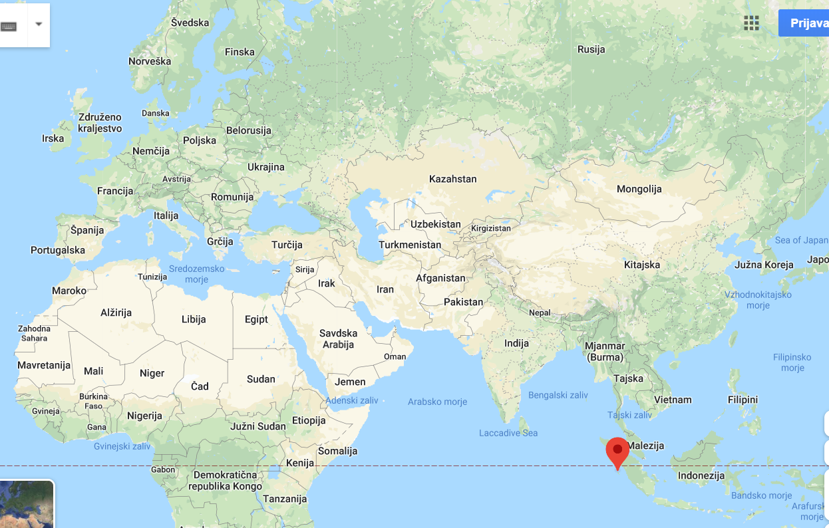
Razmisli o načinih potovanja/prevoza do otoka Siberut, na katerem Mentavajci živijo.

Zdaj pa si preberi besedilo v delovnem zvezku na strani 37.
Nato reši naloge od 22 do 32.
Prihodnjič dobiš rešitve.

